## LẬP TRÌNH WEB VỚI JAVA

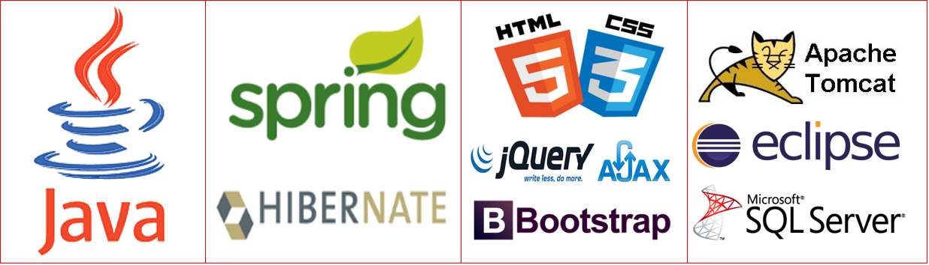

## MỤC TIÊU KHÓA HỌC

Nắm vững kiến thức lập trình web với Java và xây dựng thành công ứng dụng web với công nghệ Spring MVC & Hibernate hót nhất hiện nay.

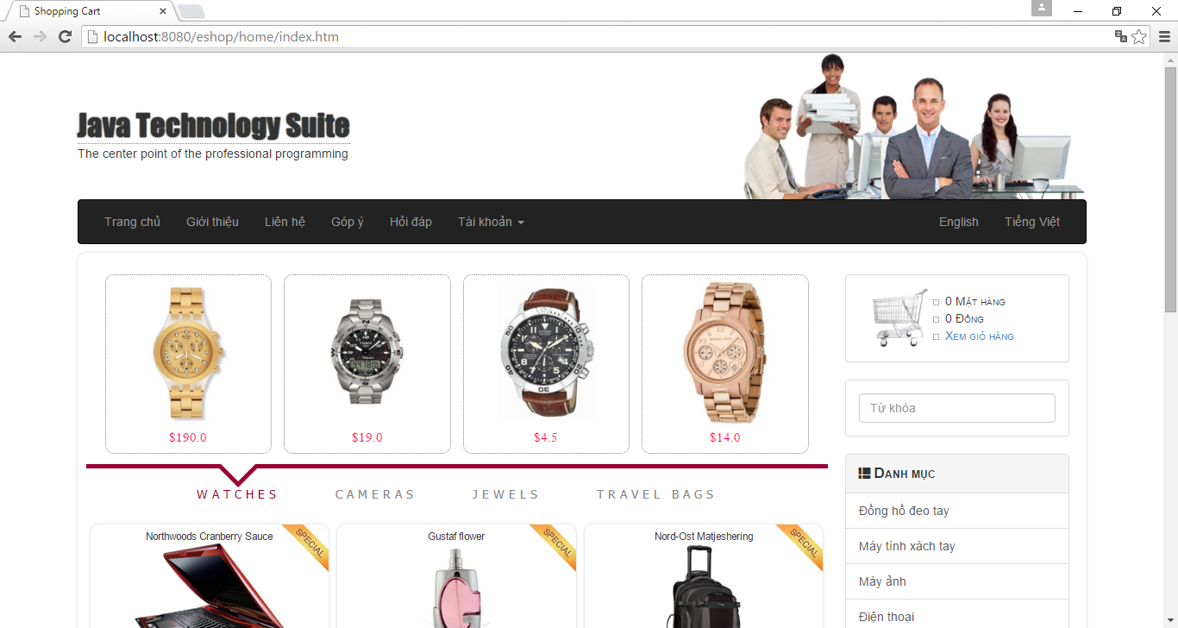

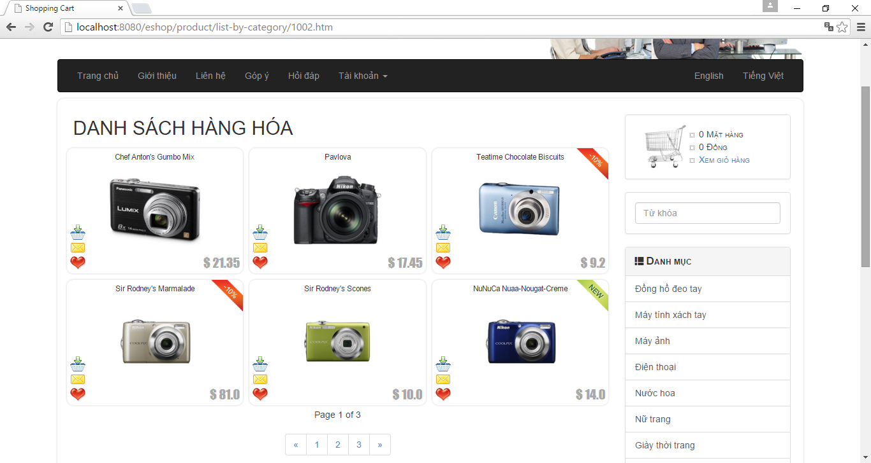

## GIỚI THIỆU KHÓA HỌC

Để đạt được mục tiêu trên học viên cần được trang bị đầy đủ về các kiến thức web, lập trình, cơ sở dữ liệu và công nghệ cốt lõi. Vì vậy khóa học được thiết kế bao gồm các module như sau

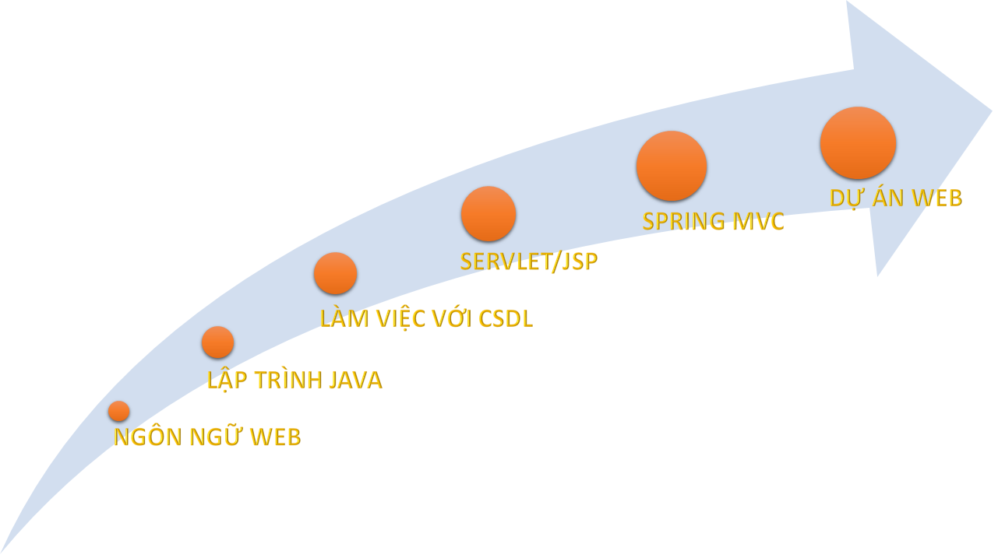

## THỜI LƯỢNG VÀ HỌC PHÍ

* Khóa học 4 tháng, tuần 3 buổi, 2 giờ/ buổi hoặc 3 tháng  tuần 3 buổi, 3 giờ/ buổi -  (104 giờ)
* Học phí: 4 triệu/khóa. Học phí đã bao gồm tài liệu.

## GIÁO TRÌNH

* Giáo trình thực hành Tiếng Việt do Nhất Nghệ biên soạn.

## ĐIỀU KIỆN THEO HỌC

* Yêu thích và đam mê kỹ thuật lập trình.
* Đã học qua một trong các ngôn ngữ lập trình bất kỳ (Pascal,C,C++, C#, VB, PHP…)

## MÔI TRƯỜNG HỌC

* 100% thời gian học trên phòng Lab tiêu chuẩn Quốc tế
* Thực hành thêm giờ miễn phí, không hạn chế: 12h30-15h30, Thứ Hai đến Thứ Sáu.

## NỘI DUNG CHI TIẾT CHƯƠNG TRÌNH

### PHẦN 1: LÝ THUYẾT VÀ THỰC HÀNH

Phần này học viên sẽ được học và thực hành theo từng buổi. Nhất Nghệ thực hiện phương pháp giảng dạy tích hợp (học đến đâu thực hành đến đó) trong đó lý thuyết chiếm 30% và thực hành 70%. Với mục tiêu trang bị kỹ năng thực hành cho học viên, thông qua đó để hiểu lý thuyết một cách tường tận.

|  |  |
| --- | --- |
| **1. GIỚI THIỆU** | **2. NGÔN NGỮ WEB** |
| *Mục tiêu của bài là để bạn hiểu rõ cấu trúc khóa học và làm quen với dự án web đơn giản*   * Thế giới ứng dụng web * Công nghệ Java * Giới thiệu ứng dụng EShopV20 * Khóa học Spring MVC * Tạo Web Dynamic Project | *Mục tiêu của bài là nắm vững kỹ thuất thiết kế giao diện web và xử lý tương tác với Jquery*   * HTML * CSS * BootStrap * JQuery |
| **3. JAVA LANGUAGE** | **4. LÀM VIỆC VỚI CSDL** |
| *Mục tiêu của bài là nắm vững ngôn ngữ lập trình Java.*   * Lập trình cơ bản * Mảng, String, Date * Hướng đối tượng * Collection, Map * Làm việc với file | *Mục tiêu của bài là làm chủ CSDL và kỹ thuật lập trình CSDL với JDBC và Hibernate*   * SQL * JDBC * Hibernate |
| **5. LẬP TRÌNH SERVLET** | **6. LẬP TRÌNH JSP** |
| *Mục tiêu của bài là làm chủ kỹ thuật lập trình Servlet, bộ lọc và bộ nghe.*   * Servlet * Filter * Listener | *Mục tiêu của bài là làm chủ lập trình giao diện với JSP, EL và JSTL (thư viện chuẩn java).*   * EL * JSTL * JSP Components |
| **7. CHIA SẺ DỮ LIỆU** | **8. SPRING MVC** |
| *Mục tiêu của bài là nắm vững các phạm vi chia sẻ dữ liệu giữa các thành phần trong website*   * Request * Session * ServletContext | *Mục tiêu của bài là nắm vững nguyên lý hoạt động cơ bản của mô hình MVC trong Spring.*   * Controller * ResponseBody * Model * View * Configuration |
| **9. XÂY DỰNG ACTION** | **10. WEB COMPONENTS** |
| *Mục tiêu của bài là nắm vững cách tạo một phương thức và ánh xạ với một action của web.*   * @RequestMapping * @RequestParam và JavaBean * @PathVariable * @CookieValue * @HeaderValue | *Mục tiêu của bài là biết cách làm việc với các đối tượng web trong Spring MVC.*   * ModelMap & @ModelAttribute * Request * Response * Session & @SessionAttribute * ServletContext |
| **11. SPRING FORM & VALIDATION** | **12. DI, EMAIL & UPLOAD** |
| *Mục tiêu của bài là biết cách xây dựng form có buộc dữ liệu từ bean và kiểm tra dữ liệu form.*   * Spring Form * Validation | *Mục tiêu của bài là biết cách tại bean, tiêm bean vào Controller. Sử dụng bean để email và upload*   * Bean & @Component/@Service/@Repository * @Autowired * Upload file * Send email * Xây dựng Bean MailSender |
| **13. TÍCH HỢP HIBERNATE** | **14. TÍCH HỢP TILES & I18N** |
| *Mục tiêu của bài là biết cách tích hợp Hibernate với Spring để quản lý CSDL*   * Cấu hình * Truy vấn * Thao tác * Xây dựng Bean HibernateHelper | *Mục tiêu của bài là biết cách tích hợp Tiles framework để tạo layout và đa ngôn ngữ*   * Tích hợp Tiles framework * Xây dựng template * Cấu hình nhiều layout * Đa ngôn ngữ trên giao diện * Đa ngôn ngữ trong CSDL |
| **15. AJAX** | **16. INTERCEPTOR** |
| *Mục tiêu của bài là sử dụng ajax của jquery để tương tác với Spring MVC*   * Response Text * Response View * Response JSon | *Mục tiêu của bài là nắm kỹ thuật xây dựng lá chắn và viết các lá chắn hữu ích cho dự án.*   * AuthenticationIntercepter * AuthorizationInterceptor * HttpContext.Interceptor |

### PHẦN 2: THỰC HIỆN DỰ ÁN

Thực hiện dự án là để học viên củng cố và ứng dụng toàn bộ kiến thức đã học vào việc làm dự án phần mềm. Dự án xây dựng được như là thư viện kỹ thuật lập trình (chứa tất cả kỹ thuật lập trình cần thiết) để học viên có thể tra cứu ứng dụng trong quá trình làm đồ án học các dự án sau này.

Thực hiện dự án không những để kiện toàn kiến thức mà còn được học qui trình sản xuất phần mềm trong công nghiệp lập trình. Thông qua đó học viên được rèn luyện như một dự án thật để không phải bỡ ngỡ khi tham gia các dự án sau này.

Sau đây là kế hoạch thực hiện dự án

|  |  |
| --- | --- |
| **PHẦN I: XÂY DỰNG WEBSITE BÁN HÀNG**  **Bài 1: TỔ CHỨC WEBSITE**   * Thư viện và cấu hình * Xây dựng Layout * CSDL và Hibernate * Module hóa giao diện * Đa ngôn ngữ giao diện   **Bài 2: TRƯNG BÀY HÀNG HÓA**   * Hiển thị danh mục hàng hóa * Hiển thị hãng sản xuất * Hiển thị kết quả tìm kiếm hàng hóa * Theo loại * Theo hãng * Theo tên * Theo danh mục đặc biệt * Hiển thị thông tin chi tiết hàng hóa * Thông tin chi tiết * Hàng cùng loại * Hàng cùng hãng * Hàng đã xem * Hoàn thiện với CSS   **Bài 3: GIỎ HÀNG ĐIỆN TỬ**   * Xây dựng giỏ hàng * Chọn hàng với ajax * Cập nhật thông tin giỏ hàng và hiệu ứng bay * Quản lý giỏ hàng   **Bài 4: QUẢN LÝ THÀNH VIÊN**   * Đăng ký và kích hoạt tài khoản qua email * Đăng nhập * Quên mật khẩu * Đăng xuất * Đổi mật khẩu * Cập nhật hồ sơ cá nhân   **Bài 5: ĐẶT HÀNG & THÔNG TIN RIÊNG TƯ**   * Đặt hàng * Quản lý đơn hàng * Quản lý hàng đã mua * Quản lý hàng đã xem * Quản lý hàng yêu thích | **PHẦN II: CÔNG CỤ QUẢN TRỊ**  **Bài 6: QUẢN LÝ DỮ LIỆU**   * Quản lý hàng hóa * Quản lý danh mục hàng hóa * Quản lý hãng sản xuất * Quản lý khách hàng * Quản lý hóa đơn   **Bài 7: TỔNG HỢP - THỐNG KÊ**   * Kiểm kê hàng tồn * Kiểm kê hàng tồn theo loại * Kiểm kê hàng tồn theo hãng * Doanh số bán hàng * Doanh số từng mặt hàng * Doanh số từng loại hàng * Doanh số từng hãng * Doanh số từng khách hàng * Doanh số từng năng * Doanh số từng quí * Doanh số từng tháng   **Bài 8: PHÂN QUYỀN SỬ DỤNG**   * Quản lý tài khoản * Quản lý vai trò * Quản lý chức năng sử dụng * Phân vai trò * Phân quyền sử dụng cho các vai trò |